|  |  |  |  |
| --- | --- | --- | --- |
| **Adı:** |  | **…………………. Lisesi** |  |
| **Soyadı:** |  | **………………. Eğitim Öğretim Yılı** | Tarih: ……/……/ 20.. |
| **Sınıfı:** |  | **DİN KÜLTÜRÜ VE AHLAK BİLGİSİ** | Aldığı Not |
| **No:** |  | **9. Sınıf 2.Dönem 2. Yazılı / Sınav Soruları** |  |

Kültür kavramından daha kapsayıcı üst bir kavramdır. Kültürlerin bir araya gelmesiyle oluşur. Farklı milletlerin ortak duygu ve düşüncelerini kapsar.

**1. Yukarıda hangi kavramdan bahsedilmektedir?**

**A)** Kültür

**B)** Coğrafya

**C)** Sanat

**D)** Mimari

**E)** Medeniyet

**2. Aşağıdakilerden hangisi kültürün özelliklerinden değildir?**

**A)** Kültür nesilden nesille aktarılarak öğrenilir.

**B)** Kültür toplumların birbirlerinden ayırt edilmelerini sağlar.

**C)** Kültür tarihî bir süreç içerisinde oluşur.

**D)** Kültür hiçbir değişikliğe uğramaz.

**E)** Kültür toplumun ortak ürünüdür.

**3. Aşağıdakilerden hangisi İslam medeniyetinin özelliklerinden değildir**?

**A)** Farklı ırkların ahenkli bir bütünüdür.

**B)** Irk üstünlüğü esasına dayanır.

**C)** Adalet ve denge üzeredir.

**D)** Müsamahakârdır.

**E)** Vahiy ve aklın uyumlu bütünlüğünü yansıtır.

**4. Aşağıdakilerden hangisi İslam medeniyetini temsil eden belli başlı dönemlerden biri değildir**?

**A)** Asya Hunları **B)** Osmanlılar

**C)** Emevîler **D)** Abbasiler

**E)** Asr-ı Saadet

“İslam medeniyetinin doğduğu önemli bir merkez olan Arap Yarımadası, aynı zamanda Mekke’de bulunan Kâbe sebebiyle günümüzde tüm dünya Müslümanlarının buluşma noktasıdır. Hac ibadeti için burada buluşan Müslümanlar, yüzyıllardır ortak bir medeniyetin evlatları olarak dinî tecrübe yaşamakta ve birbirleriyle iletişim kurmaktadır.”

**5. Yukarıdaki metne göre aşağıdakilerden hangisi söylenemez?**

**A)** Müslümanlar hac ibadeti sayesinde birbirleriyle iletişim kurarlar.

**B)** Mekke, Kâbe sebebiyle günümüzde tüm dünya Müslümanlarının buluşma noktasıdır.

**C)** Arap Yarımadası, İslam medeniyetinin doğduğu önemli bir merkezdir.

**D)** Müslümanlar hac ibadeti için Kâbe’de buluşurlar.

**E)** Arap Yarımadası’nın Müslümanlar için tek önemi bu bölgede konuşulan dil sebebiyledir.

**6. Aşağıdakilerden hangisi kültürün özellikleri arasında değerlendirilemez?**

**A)** Tarihî ve toplumsal bir üründür.

**B)** İhtiyaçları giderici bir özelliğe sahiptir.

**C)** Evrensel özelliğe sahiptir.

**D)** Kendi içinde tutarlı bir bütün oluşturur.

**E)** Dışarıdan gelen etkiler konusunda seçicidir.

**7. Aşağıdakilerden hangisi medeniyet için söylenemez?**

**A)** Ekonomik, dinî, ahlaki vb. fikirlerin bütünüdür.

**B)** Farklı milletler tarafından benimsenebilir.

**C)** Kişisel irade, yöntem ve akıl yürütmelerle oluşan sosyal olaylar bütünüdür.

**D)** Bir yarar elde etmek veya bir amaca ulaşmak için kullanılan araç ve vasıtaların bütünüdür.

**E)** Dini, ahlaki, estetik duyguların bütünüdür.

**8. Aşağıdakilerden hangisi bir medeniyetin ortaya çıkmasında ve gelişmesinde etkili olan unsurlar arasında değerlendirilemez?**

**A)** İnsan **B)** Din **C)** Ekonomi **D)** Coğrafi çevre **E)** Irk

**9. Aşağıdakilerden hangisi İslam medeniyetinin doğrudan karşılaştığı medeniyetlerden değildir?**

**A)** Eski Yunan **B)** Babil **C)** İran **D)** Mısır **E)** Hint

**10. Aşağıdakilerden hangisi İslam medeniyetinin doğuşunda etkili olan en önemli kaynaktır?**

**A)** Kur'an-ı Kerim **B)** Sünnet **C)** Akıl

**D)** Örf ve âdetler **E)** Diğer kültür ve medeniyetler

**11. Aşağıdakilerden hangisi İslam medeniyetinin temel özelliklerinden değildir?**

**A)** Millidir.

**B)** İnsan merkezlidir.

**C)** İlim medeniyetidir.

**D)** Barındırdığı farklı kültürleri korur.

**E)** Ahlakiliği ve adaleti ön planda tutar.

**12 Aşağıdakilerden hangisi, İslam medeniyetinin izlerinin bulunduğu coğrafi bölgeler arasında yer almaz?**

**A)** Balkanlar **B)** Türkistan **C)** Afrika

**D)** Hindistan **E)** Avustralya

**13. Elhamra Sarayı, İslam medeniyetinin yer aldığı aşağıdaki havzalardan hangisindedir?**

A) Balkanlar B) Endülüs C) Kafkasya

D) Türkistan E) Hindistan

**14. lrak bölgesinin en önemli ilim ve kültür merkezi aşağıdakilerden hangisidir?**

A) Şam B) Humus C) Bağdat

D) Halep E) Basra

**15. Buhara aşağıdaki kültür havzalarının hangisi içinde yer alır?**

A) Hint alt kıtası B) Maveraünnehir C) Mağrip

D) Endülüs E) Harezm

**16. İslam’ı benimseyen ve bu dini bir yaşam tarzı hâline getiren Müslümanların, tarih boyunca farklı coğrafyalarda ortaya koydukları maddi ve manevi birikimlerin tümüne ne ad verilir?**

**A)** Çin medeniyeti

**B)** Batı medeniyeti

**C)** İslam medeniyeti

**D)** Yunan medeniyeti

**E)** Mısır medeniyeti

**17.** “Ey insanlar! Sizleri bir erkekle bir dişiden yarattık ve birbirinizle tanışmanız için sizi kavimlere ve kabilelere ayırdık. Allah katında en değerliniz en takvalı olanınızdır. Allah her şeyi bilmektedir ve her şeyden haberdardır.” (Hucurât suresi, 13. ayet.)

**İslam inancına göre üstünlük ölçüsü aşağıdakilerden hangisidir?**

**A)** Erkek olmak **B)** Güçlü olmak **C)** İlim

**D)** Takva **E)** Sünnet

**18. Kudüs şehri ile ilgili aşağıdaki bilgilerden hangisi yanlıştır?**

**A)** Mescid-i Aksâ Kudüs’tedir

**B)** Hz. Peygamber Kâbe’yi de önüne almak suretiyle Kudüs’e yönelerek namaz kıldı.

**C)** Kudüs, Hz. Ömer’in (r.a.) halifeliği sırasında fethedilmiş ve İslam topraklarına katılmıştır.

**D)** Kur’an-ı Kerim’de ismi geçen pek çok peygamberin Filistin ve Kudüs ile bağlantısı vardır.

**E)** Kudüs şehri Hicaz bölgesindedir.

**19. Kâbe ile ilgili aşağıdaki bilgilerden hangisi yanlıştır?**

**A)** Kâbe Müslümanların kıblesidir

**B)** Kâbe Mekke şehrindedir

**C)** Kâbe Allah’a ibadet amacıyla yapılan ilk mabettir

**D)** Kâbe Kudüs şehrindedir.

**E)** Hz. İbrahim ve Hz. İsmail yeniden inşa etmişlerdir.

**20. İslam medeniyeti hakkında aşağıdakilerden hangisi yanlıştır?**

**A)** İslam medeniyetinin farklı havzalara taşınmasında pek çok âlim önemli görevler icra etmiştir.

**B)** İslam medeniyeti zengin bir medeniyettir.

**C)** Müslüman tüccarlar ahlaklı ve örnek davranışları ile İslam’ın yayılmasına ve İslam medeniyetinin oluşumuna katkı sağlamışlardır.

**D)** İslam medeniyetinin oluşumundaki en önemli unsurlardan biri de dildir.

**E)** İslam medeniyeti Arap medeniyetidir.

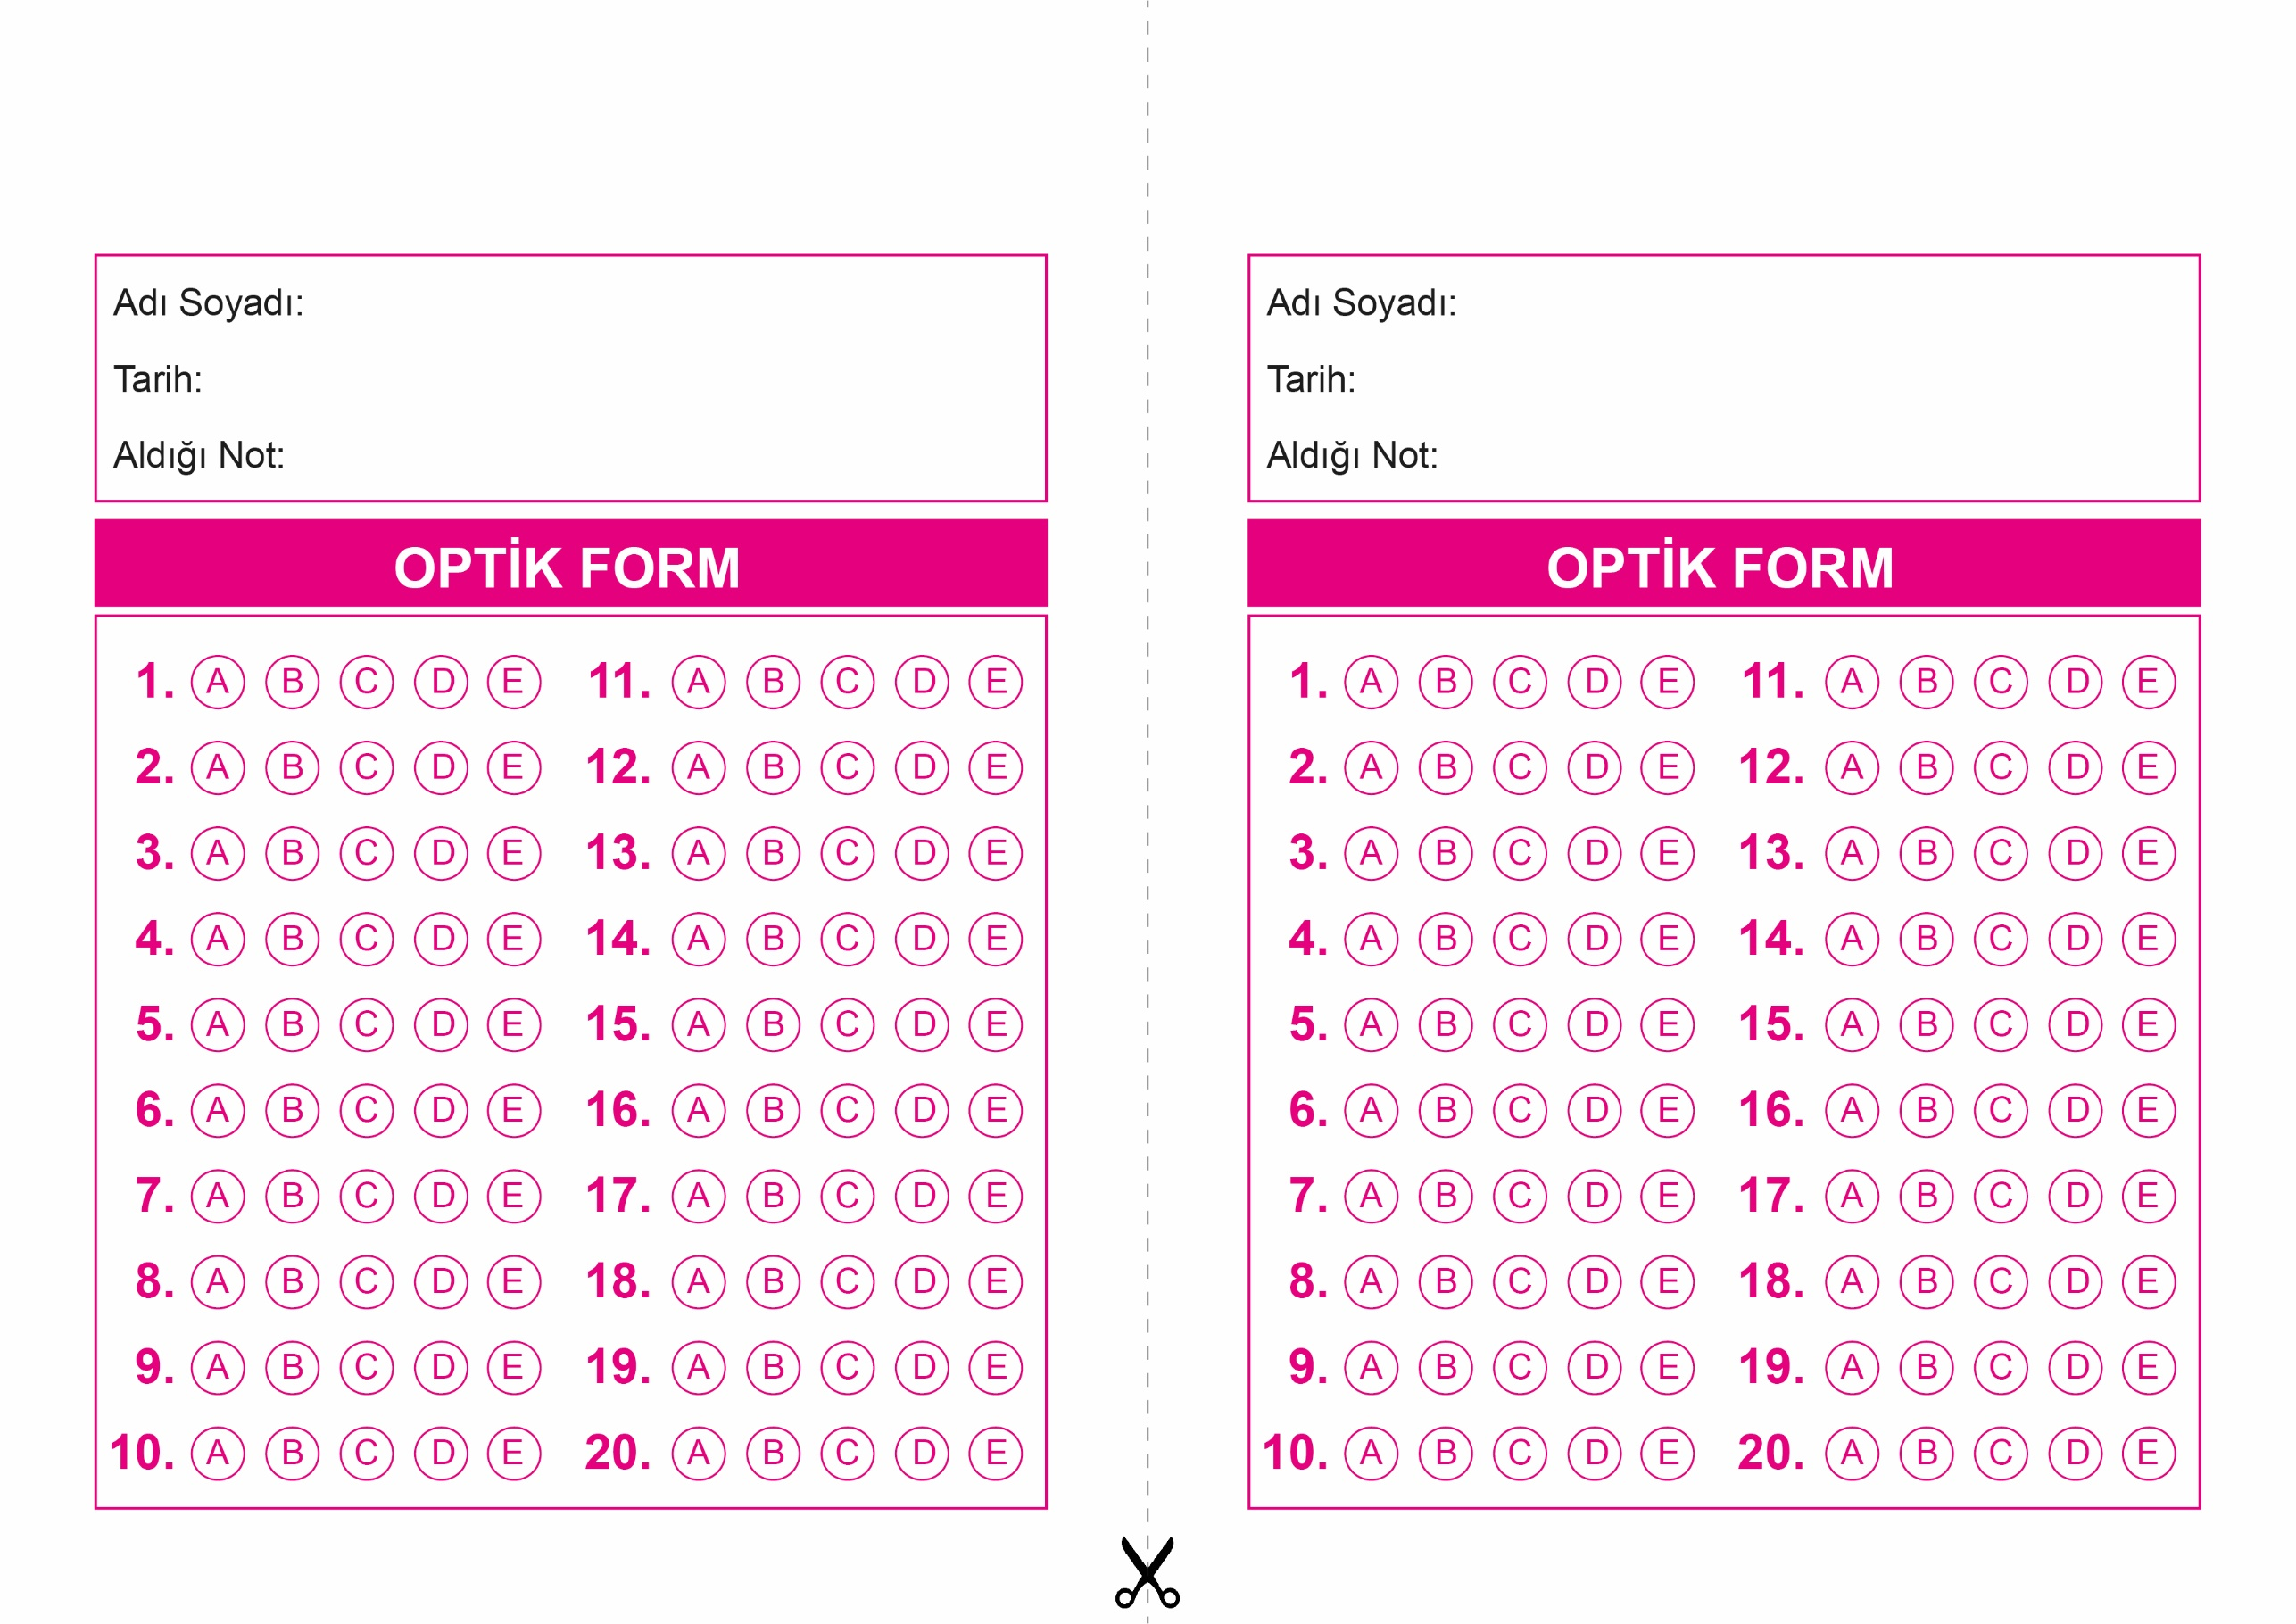

DİN KÜLTÜRÜ VE AHLAK BİLGİSİ

9. Sınıf 2.Dönem 2. Yazılı / Test Sınavı-1

OPTİK FORMU FOTOKOPİ İLE (A4 KAĞIDI) ÇOĞALTTIKTAN SONRA BURADAN KESEBİLİRSİNİZ.

DİN KÜLTÜRÜ VE AHLAK BİLGİSİ

9. Sınıf 2.Dönem 2. Yazılı / Test Sınavı-1



**9. SINIF SINAV VE CEVAP ANAHTARI İÇİN TIKLAYINIZ.**

